分析护理不良事件 创建病人安全文化
----西安市第一医院召开2017年上半年护理不良事件讨论会
信息来源：护理部 核稿：杨林元 编辑：杨覃 上传时间：2017年8月18日
为了科学分析护理不良事件，为患者创建安全的治疗护理环境。2017年8月17日下午，护理部在心血管五楼召开2017年1-6月护理不良事件分析讨论会，医院各护理单元护士长及科室安全员参加讨论会。
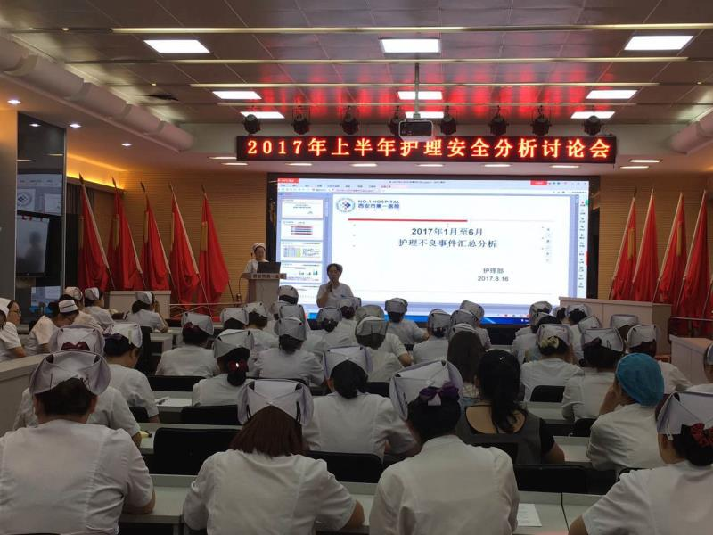
护理部张娟娟主任主持会议，护理部任燕萍副主任在汇报时分别从不良事件发生频数分布，不良事件分类汇总，不良事件三间分布及不良事件存在问题及持续改进四个方面悉数展开，与以往分析不同的是，本次数据分析结合等级医院评审标准，对比去年不良事件数据进行同比和环比分析，针对Ⅲ级不良事件进行“人间、时间、空间”的分析，给大家带来耳目一新的感受。
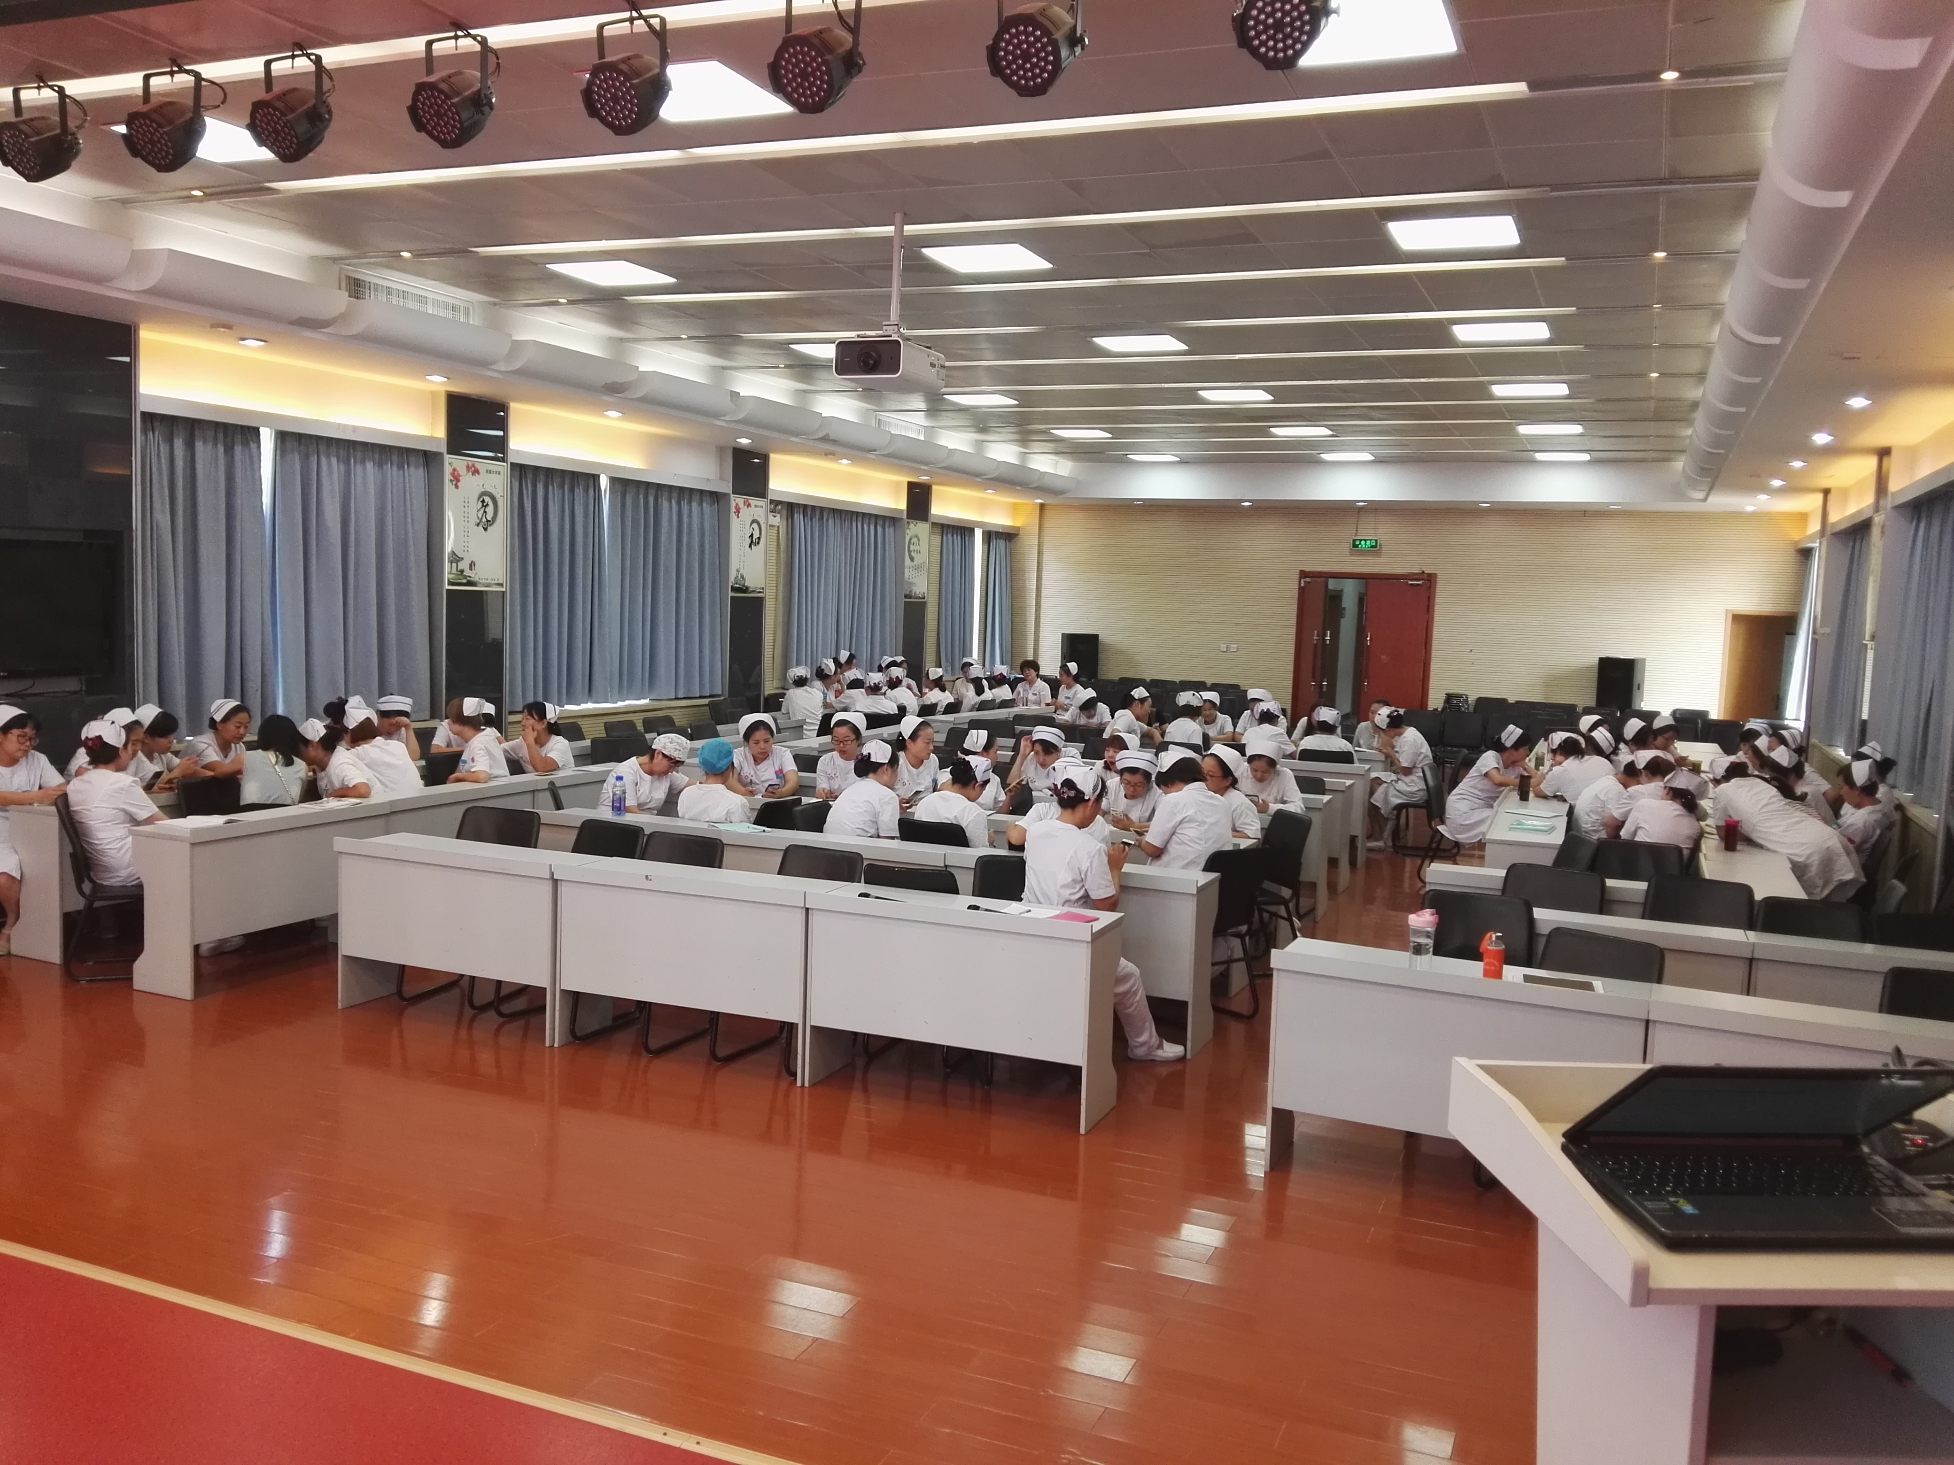
为了保障下半年护理安全工作的顺利开展，会议的第二阶段，全部参会人员分5个片区讨论，并由每片区派一名安全员代表上台发言，确定各护理片区的护理安全“零容忍事件”，并提出如果发生“零容忍事件”的处理方法，对跌倒事件的预防措施也给予了深层剖析。大家踊跃参与讨论，提出了许多保障安全的可行性预防和监管措施。
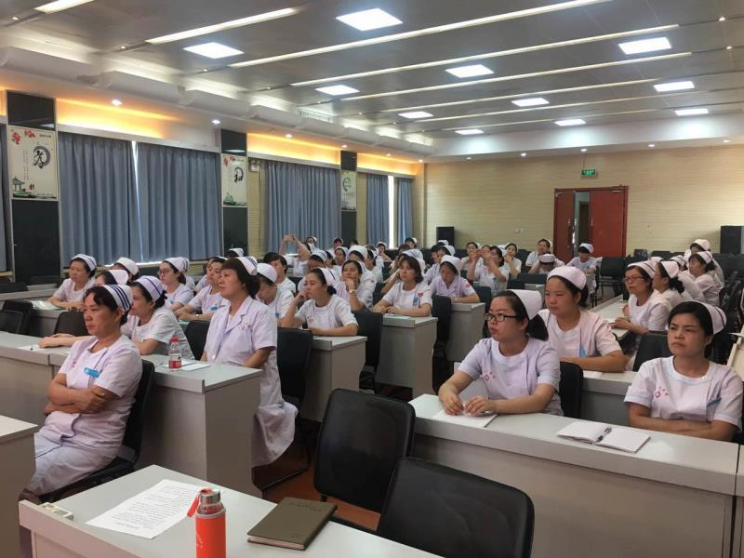
最后，张娟娟主任总结了医院十五条护理安全“零容忍事件”，并对前期医院护士长擂台赛的发言内容进行了梳理和精准的分析，肯定了医院护士对护理安全工作做出的努力和成绩。张主任指出：护理安全不良事件的管理不仅关注了已经发生的Ⅲ级事件，还关注了“水面下的冰山”隐患事件；就是说管理的触角已经达到“海恩法则提到的1例重大事故后的1000例隐患”，一定能达到分析不良事件的最终目的，预防与减少不良事件发生，创建西安市第一医院病人安全文化。

